Онлайн-уроки финансовой грамотности в Филиале МБОУ СОШ с.Посёлки – ООШ с.Комаровка

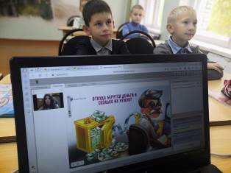
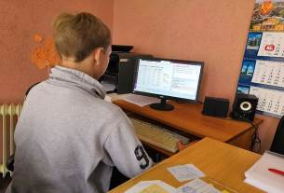
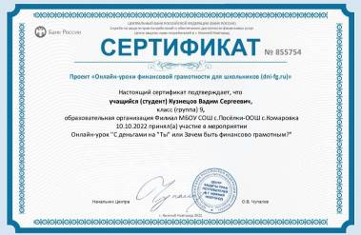
Важно помнить, что сегодняшние дети – это будущие участники финансового рынка, налогоплательщики, вкладчики, заёмщики. Вот почему финансовое обучение нужно начинать в раннем возрасте на начальных ступенях образовательной системы. В рамках реализация проекта «Финансовая грамотность» обучающиеся комаровской школы приняли участие в следующих онлайн-уроках: «Что нужно знать про инфляцию?», «С деньгами на Ты или Зачем быть финансово грамотным?», а также «Вклады, как сохранить и приумножить». В ходе мероприятий ребята ознакомились с базовыми понятиями банки, инфляция, вклады, хранение денег, сбережения и много другое. Как показали занятия, учащиеся хорошо ориентируются в денежных вопросах, к жизни в современных условиях. Ребята считают – что финансы — это многогранное понятие, которое включает в себя и наличные деньги, и безналичные денежные ресурсы. Мероприятия были интересными и познавательными для школьников, так как их уровень финансовой грамотности повысился.

